Paper: Predicción de la condición de desocupación en la PEA
Universidad Tecnológica Nacional, Facultad Regional Rosario

Abstract
Este trabajo analiza la predicción de la condición de desocupación de personas pertenecientes a la Población Económicamente Activa (PEA) de Argentina. Dada la gran cantidad de características sociodemográficas disponibles en los microdatos y el marcado desbalance de clases, se propone el uso de un modelo de Machine Learning (Random Forest) asistido por un Algoritmo Genético. El Algoritmo Genético actúa como método de selección de características (Feature Selection), buscando el subconjunto óptimo de variables predictoras que maximice el desempeño predictivo del modelo (F1-score) y minimice la complejidad. A través del análisis empírico de datos de la Encuesta Permanente de Hogares (EPH) del INDEC, el estudio demuestra cómo la optimización evolutiva puede depurar el modelo, reduciendo el espacio de entrada de 87 a 50 variables y logrando una mejora constante en la capacidad de predicción (Accuracy del 75.2%) con un enfoque balanceado.
Palabras Clave: Machine Learning, Algoritmos Genéticos, Predicción, Desocupación, PEA, Random Forest, Selección de Variables, INDEC.

Introducción
Este trabajo aplica algoritmos genéticos para la selección optimizada de características en la predicción del estatus ocupacional dentro de la Población Económicamente Activa en Argentina. Identificar los determinantes sociodemográficos del desempleo permite aportar criterios cuantitativos para el diseño de programas de empleo y capacitación técnica. El problema principal que se aborda en este trabajo es la dificultad de identificar eficazmente perfiles sociodemográficos con alta probabilidad de desocupación dentro de la PEA, lidiando con un dataset altamente desbalanceado, donde existen aproximadamente 16.4 personas ocupadas por cada desocupada.
La Encuesta Permanente de Hogares (EPH) provista por el INDEC ofrece una vasta cantidad de microdatos. Sin embargo, utilizar la totalidad de estas variables indiscriminadamente suele introducir ruido, sobreajuste o tiempos de cómputo innecesarios en los clasificadores de aprendizaje automático. El Algoritmo Genético se implementa en este estudio como un mecanismo estocástico de búsqueda para resolver el problema de Feature Selection, evaluando múltiples combinaciones de variables mediante principios de evolución natural para aislar y conservar aquellas más relevantes para el análisis predictivo. El resultado de este trabajo está orientado a servir como un modelo acotado y explicativo, que actúe como un indicador de apoyo técnico para que organismos públicos puedan orientar eficientemente políticas activas de empleo.

Marco Teórico y Metodología
Los Algoritmos Genéticos son métodos de búsqueda y optimización basados en los principios de la evolución natural y la genética. Trabajan con una población de individuos que evolucionan a lo largo de las generaciones mediante operadores como selección, cruce y mutación. Por su parte, Random Forest es un algoritmo de aprendizaje supervisado altamente efectivo frente a datos no lineales y cuenta con mecanismos para manejar el desbalance de clases.
El trabajo se llevó a cabo utilizando microdatos individuales de la EPH (Tercer trimestre de 2025). La investigación siguió una serie de pasos metodológicos para estructurar el modelo. En primera instancia, para la obtención y limpieza de datos se partió de 71.322 registros totales, filtrando a 33.384 personas pertenecientes a la PEA. A partir de variables como la edad, sexo, nivel educativo, aglomerado urbano y parentesco, se realizó un preprocesamiento que eliminó datos inválidos y aplicó codificación sobre las variables categóricas.
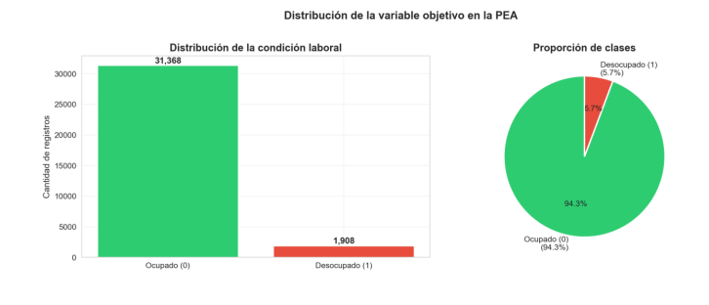
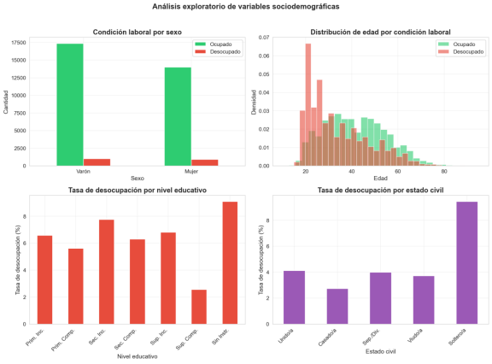
Para establecer un punto de comparación, se implementó un modelo Random Forest inicial utilizando las 87 variables resultantes de la codificación, aplicando el parámetro class_weight='balanced' para combatir el gran desbalance (94.25% ocupados vs. 5.75% desocupados). Conscientes de las limitaciones del modelo base, se implementó la optimización con Algoritmo Genético utilizando la biblioteca DEAP. La configuración incluyó una población de 30 individuos, 30 generaciones, probabilidad de cruce del 80% y de mutación del 10%. La función de aptitud (Fitness) se basó en una Validación Cruzada de 5 divisiones, evaluando un equilibrio entre la métrica F1 de la clase desocupada y una leve penalización (0.005) por la cantidad de variables usadas.

Resultados y Análisis
Durante aprox. 35 minutos de evolución (2141 segundos), el Algoritmo evaluó a través de 30 generaciones los distintos cromosomas. Partiendo de 87 variables originales, el algoritmo fue capaz de aislar y conservar las características de mayor aporte predictivo, alcanzando un subconjunto óptimo de 50 variables.
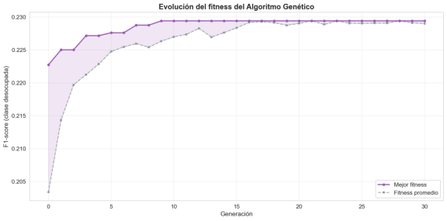
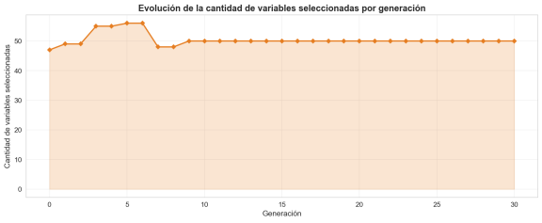
El seguimiento de la optimización muestra una rápida convergencia del fitness promedio hacia el mejor fitness alrededor de la generación 15, evitando el sobreajuste y afianzando el F1-score en la clase minoritaria. Paralelamente, la cantidad de variables pasa de 87 iniciales a estabilizarse firmemente en 50 desde la generación 9 en adelante (reducción de casi el 43% de la dimensionalidad).
Tabla 1. Comparación de resultados globales entre Modelo Base y Optimizado
Métrica | Modelo Base (87 var) | Modelo Optimizado (50 var) | Diferencia
Accuracy | 0.7362 | 0.7523 | 0.0161
Precision (desocupado) | 0.1444 | 0.1463 | 0.0019
Recall (desocupado) | 0.7304 | 0.6859 | -0.0445
F1-score (desocupado) | 0.2411 | 0.2411 | 0.0000
F1 Macro | 0.5407 | 0.5466 | 0.0058
Precision (ocupado) | 0.9782 | 0.9753 | -0.0029
Recall (ocupado) | 0.7365 | 0.7563 | 0.0198
F1-score (ocupado) | 0.8403 | 0.8520 | 0.0116
Cantidad de variables | 87 | 50 | -37
Tiempo entrenamiento (s) | 0.6930 | 0.8344 | 0.1414
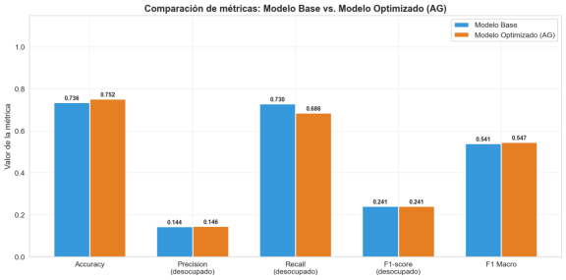
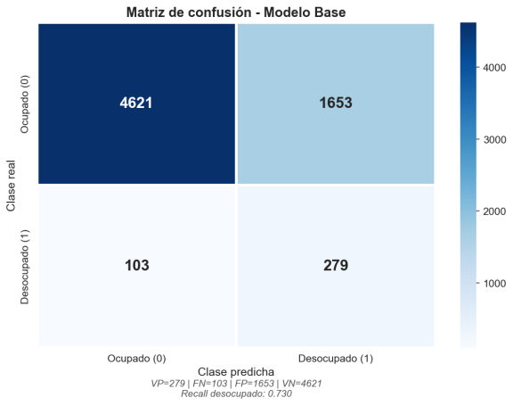
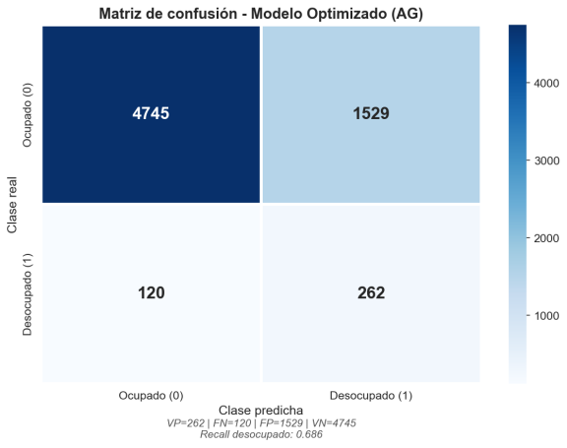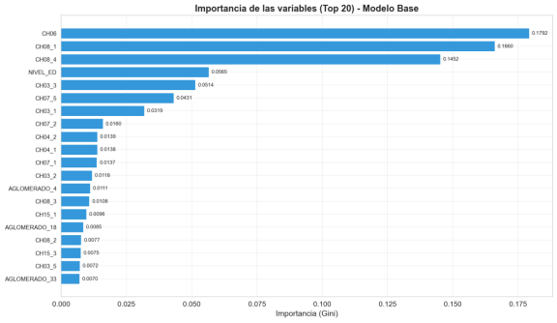

La comparación de métricas refleja que el modelo optimizado mejora la Accuracy general (del 73.6% al 75.2%) y el F1 Macro (54.07% a 54.65%). Al revisar las matrices de confusión, se observa que los Falsos Positivos caen de 1.653 a 1.529. Finalmente, la importancia de las variables confirma que la Edad (CH06), el Nivel Educativo (NIVEL_ED) y las modalidades de cobertura médica dominan la capacidad explicativa del algoritmo.

Conclusión y Trabajos Futuros
Los resultados empíricos confirman que la selección de características mediante algoritmos genéticos resulta en una técnica sumamente efectiva para reducir la dimensionalidad y la complejidad en modelos sociodemográficos. Al reducir el espacio de entrada de 87 a 50 variables, el modelo logró limpiar el ruido intrínseco de los datos de la EPH e incrementar levemente sus métricas de rendimiento globales. Al disminuir los falsos positivos y aislar los determinantes estructurales clave, el modelo brinda un marco de referencia sólido, transparente y computacionalmente eficiente para la acción estatal.
Para el futuro, se plantea mejorar la capacidad predictiva sobre la clase minoritaria integrando datos socioeconómicos (inflación, PBI) del momento de la encuesta. Además, se abre el interrogante sobre el impacto de utilizar otras funciones de fitness que ponderen de manera diferente el Recall frente a la Precisión, ofreciendo una selección aún más especializada.

Referencias
[1] INDEC - Instituto Nacional de Estadística y Censos. Encuesta Permanente de Hogares (EPH). Microdatos del tercer trimestre de 2025.
[2] INDEC. Diseño de registro y estructura para las bases de microdatos de la EPH (3er trimestre 2025).
[3] Fortin, F. A., De Rainville, F. M., Gardner, M. A., Parizeau, M., & Gagné, C. (2012). DEAP: Evolutionary Algorithms Made Easy. Journal of Machine Learning Research, 13, 2171-2175.

